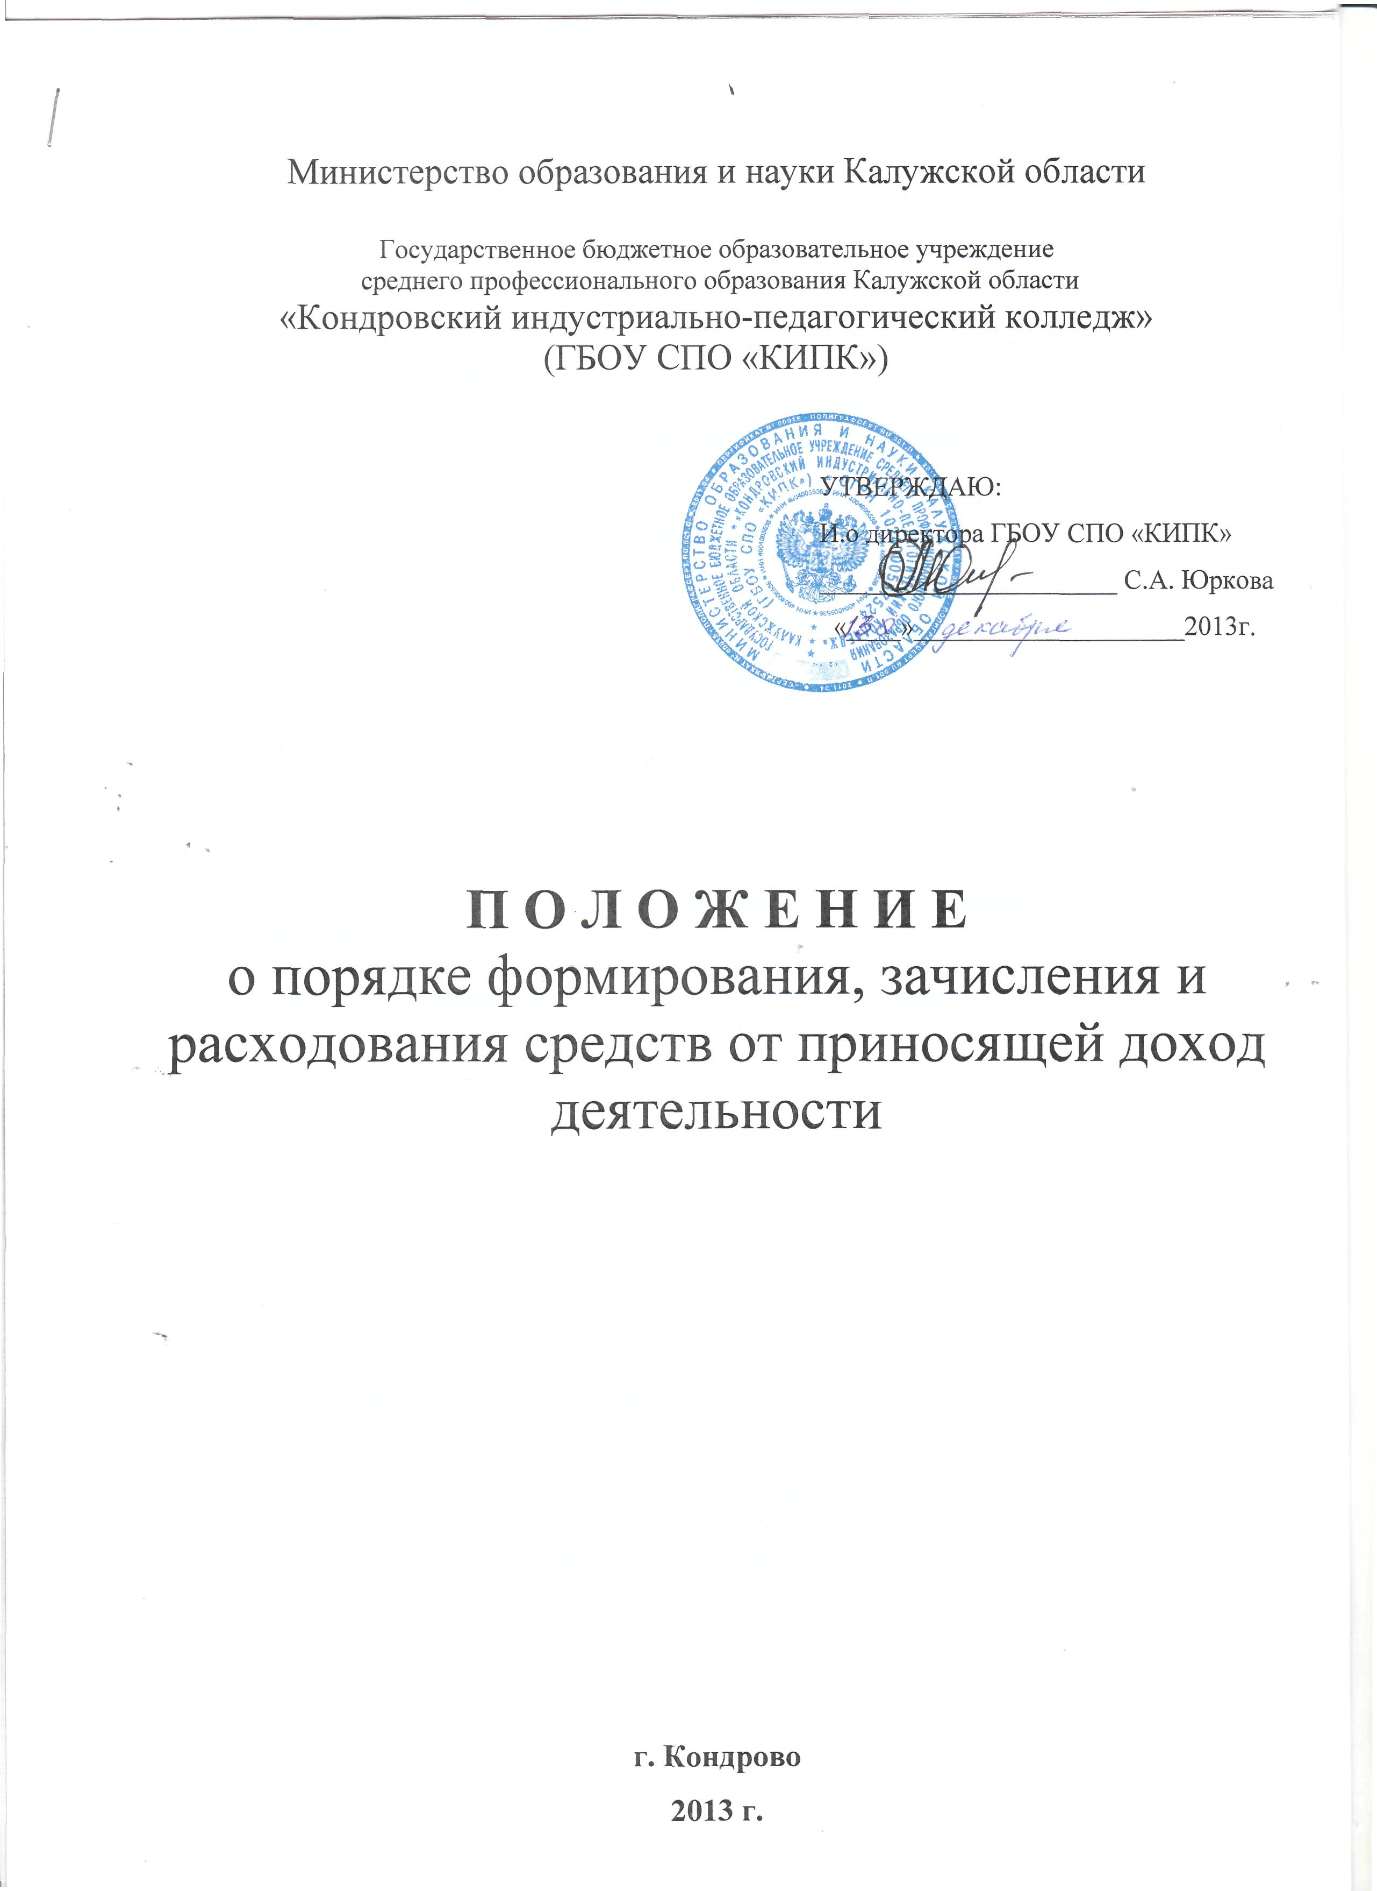
Министерство образования и науки Калужской области
I.Общие положения.
- Настоящее Положение разработано в соответствии с Бюджетным кодексом Российской Федерации, нормативными правовыми актами Калужской области, а также приказом министерства образования и науки Калужской области от 21.06.2013 г. № 875 «Об утверждении Положения о порядке формирования, зачисления и расходования средств, в отношении которых функции и полномочия учредителя исполняет министерство образования и науки Калужской области», приказом министра от 30.12.2010 года № 2050 «Об утверждении порядка определения стоимости услуг (выполнения работ), предоставляемых на платной основе учреждениями, в отношении которых функции и полномочия учредителя исполняет министерство образования и науки Калужской области», и регулирует отношения, возникающие при получении и использовании колледжем, средств полученных от приносящей доход деятельности.
- Данное положение устанавливает основы организации и порядок направления средств на содержание ГБОУ СПО « КИПК» (далее – Учреждение), доходов областного бюджета, полученных от оказания платных услуг (работ) Учреждением и прочими поступлениями (после уплаты налогов и сборов, предусмотренных налоговым законодательством).
- Ответственность за организацию и учет средств от приносящей доход деятельности, за формирование цен и качество оказываемых услуг (работ) несет руководитель Учреждения.
- Основанием для осуществления приносящей доход деятельности, являются Устав ГБОУ СПО « КИПК», данное положение, перечень оказываемых услуг (работ), план финансово-хозяйственной деятельности (далее ПФХД) указанной деятельности на очередной финансовый год. Платные услуги не могут быть оказаны ГБОУ СПО «КИПК» взамен или в рамках основной образовательной деятельности.
- В течение финансового года смета доходов и расходов может уточняться в установленном порядке.

II. Порядок формирования и зачисления доходов.
- Доходы от приносящей доход деятельности формируется в Учреждении в результате оказания им платных услуг населению и организациям, выполнения работ и изготовления продукции, а также за счет добровольных пожертвований и целевых поступлений юридических и физических лиц, поступления от аренды имущества, прочие поступления (далее платные услуги).
- Порядок определения стоимости услуг (работ, предоставляемых на платной основе устанавливаются министерством образования и науки Калужской области.
- Осуществления операций с поступающими средствами от предоставления платных услуг, в соответствии с законодательством Российской Федерации, полученных Учреждением, производится через лицевые счета по учету доходов от приносящей доход деятельности, специально открытых в Казначейском управлении Министерства финансов Калужской области.
- Остатки средств, полученных от приносящей доход деятельности, не использованные в течение финансового года, изъятию не подлежат и могут быть использованы Учреждением в следующем финансовом году.
  - . Дополнительные платные услуги оплачиваются через учреждения банков по квитанции, выписанной Учреждением или на основании счета.

III. Платные образовательные услуги
3.1. Платные образовательные услуги оказываются на основании договора между Колледжем и Заказчиком. Договор заключается в простой письменной форме и составляется в двух экземплярах, по одному для каждой из сторон (Приложение 1).
3.2. Договор содержит следующие сведения:

а) полное наименование исполнителя- юридического лица;
б) место нахождения исполнителя;
в) наименование или фамилия, имя, отчество (при наличии) заказчика, телефон заказчика;
г) место нахождения или место жительства заказчика;
д) фамилия, имя, отчество (при наличии) представителя исполнителя и (или)заказчика, реквизиты документа, удостоверяющего полномочия представителя исполнителя и (или) заказчика;
е) фамилия, имя, отчество (при наличии) обучающегося, его место жительства, телефон (указывается в случае оказания платных образовательных услуг в пользу обучающегося, не являющегося заказчиком по договору);
ж) права, обязанности и ответственность исполнителя, заказчика и обучающегося;
з) полная стоимость образовательных услуг, порядок их оплаты;
и) вид, уровень и (или) направленность образовательной программы (часть образовательной программы определенного уровня, вида и (или) направленности);
к) форма обучения;
л) сроки освоения образовательной программы (продолжительность обучения);
м) вид документа (при наличии), выдаваемого обучающемуся после успешного освоения им соответствующей образовательной программы (части образовательной программы);
н) порядок изменения и расторжения договора;
о) другие необходимые сведения, связанные со спецификой оказываемых платных образовательных услуг;
п) об ответственности в случае причинения умышленного вреда Учреждению.
3.3. Обучающимся на очных отделениях колледжа ГБОУ СПО «КИПК» предоставляется скидка на оказание платных дополнительных образовательных услуг в размере - 20 % от стоимости обучения.
3.4. Договор не может содержать условия, которые ограничивают права лиц, имеющих право на получение образования определенного уровня и направленности и подавших заявление о приеме на обучение.
3.5. Сведения, указанные в договоре, должны соответствовать информации, размещенной в средствах СМИ на официальном сайте Учреждения в информационно- телекоммуникационной сети "Интернет" на дату заключения договора.
3.6. К договору прилагается расчет калькуляции на оказание платных образовательных услуг.

- Порядок расходования средств.
- Средства, полученные Учреждением от приносящей доход деятельности расходуются в следующем порядке:
- Средства , полученные после возмещения учреждению коммунальных расходов и за содержание имущества, в том числе проживание в общежитии, направляются на соответствующие статьи расходов (коммунальные услуги; работы, услуги по содержанию имущества; прочие работы, услуги);
- Средства, полученные от арендной платы направляются на улучшение материально-технической базы в размере не менее 60%;
3.4.Средства, полученные от оказания платных услуг (работ) за исключением доходов указанных в п. 3.1.1, 3.1.2, направляются на оплату труда работников непосредственно участвующих в приносящей Учреждению доход деятельности, работников, содействующих приносящей доход деятельности, включая административно-управленческий персонал, уплату всех затрат на налоги и сборы, предусмотренные налоговым законодательством, амортизационные начисления, расходные материалы, коммунальные платежи, услуги на содержание имущества и других обязательных платежей, уплачиваемых в соответствии с действующим законодательством.
Остальные средства направляются на покрытие дефицита денежных средств областного бюджета, хозяйственные и производственные нужды Учреждения, укрепление материально-технической базы, приобретение учебно-наглядных пособий, учебной и методической литературы, строительство, ремонт, реконструкцию зданий и сооружений, поощрение работников, поощрение обучающихся, оплату курсов, семинаров, обучение, подготовку и переподготовку сотрудников, приобретение мебели, предметов интерьера, приобретения основных средств, хозяйственные и иные расходы.
3.5. С работниками непосредственно участвующими в приносящей Учреждению доход деятельности (преподавателями, мастерами производственного обучения) заключается трудовой договор по совместительству на время выполнения определенной работы с указанием действия договора и размером оплаты труда.
  - Спонсорские и благотворительные взносы от организаций всех форм собственности и частных лиц, расходуются согласно целевому назначению.
  - Доходы, полученные Учреждением сверх сумм, предусмотренных по смете, могут расходоваться в соответствии с данным Положением.

- Контроль за формированием и расходованием средств.

- Финансовый контроль за формированием и использованием средств, полученных от приносящей доход деятельности, осуществляется в порядке, установленном бюджетным законодательством Российской Федерации, Калужской области, нормативными правовыми актами Калужской области.

